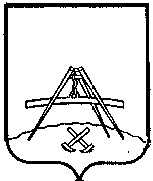

**ПРЕДСТАВИТЕЛЬНОЕ СОБРАНИЕ**

Кирилловского муниципального округа Вологодской области

**Р Е Ш Е Н И Е**

|  |  |  |  |
| --- | --- | --- | --- |
| от | 15.05.2025 | № | 271 |

|  |
| --- |
| О внесении изменений в решение Представительного Собрания  от 10.04.2025 № 260 |

Представительное Собрание

**РЕШИЛО:**

1. Внести в решение Представительного Собрания от 10.04.2025 № 260 «Об условиях приватизации муниципального имущества» следующее изменение:

в пункте 1 слова «с кадастровым номером 35:05:0502008:33» заменить словами «с кадастровым номером 35:05:0502008:66».

2. Настоящее решение вступает в силу со дня его официального опубликования и подлежит размещению на официальном сайте Кирилловского муниципального округа в информационно-телекоммуникационной сети «Интернет».

|  |  |  |  |  |
| --- | --- | --- | --- | --- |
| Председатель Представительного Собрания Кирилловского муниципального округа  Вологодской области | |  | Глава Кирилловского  муниципального округа  Вологодской области | |
|  | |  |  | |
|  | В.П.Шачин |  |  | А.Н.Тюляндин |